***«Моя малая родина в музыке, живописи и поэзии»***

***Сценарий классного часа для учащихся 1-6 классов.***

Оборудование: Музыкальный центр, микрофон, электронное фортепиано.

Расположение детей: дети зрители сидят по периметру зала, говорящие текст, поющие и читающие стихи дети сидят на стульях вдоль сцены.

На сцене на мольбертах расположена экспозиция картин местных художников.

Презентация:

1.Материал на тему песни «Подмосковные вечера».  
 Видеоряд, включающий информацию об истории создания песни и о триумфальном шествии по миру после Московского фестиваля молодежи и студентов, в 1957г.

2. Кадры из фильма «Я шагаю по Москве».

3. Кадры с видом Красной площади, Кремля, Храм Христа Спасителя - знаковые места столицы.

**Цель**: Формирования личности с присущими ценностями, взглядами, ориентациями, установками, мотивами деятельности и поведения; совершенствование системы эстетического воспитания, формирование у учащихся любви к Отечеству, духовности, нравственности на основе общечеловеческих ценностей, формировать эффективную работу по эстетическому воспитанию, обеспечивающей оптимальные условия развития у каждого ученика уважение к культурному и историческому прошлому России, к традициям родного края.

**Задача:** Дать школьникам знания о культуре родного края. Показать примеры воплощения культурных традиций в искусстве (музыке, живописи, поэзии). Формирование уважительного отношения к культурному наследию родной земли, своей малой родины.

***Ведущий.***  
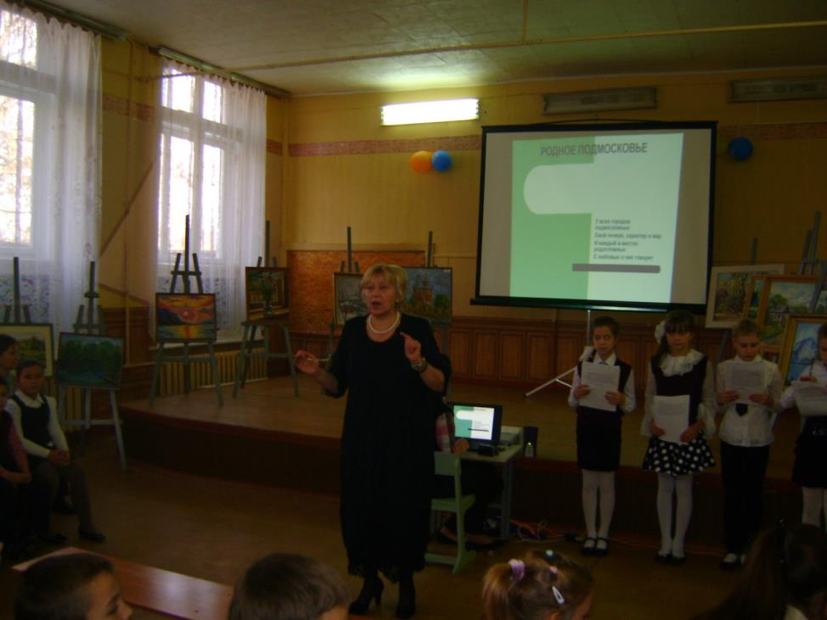

Моя Родина… Как часто мы произносим или слышим эти слова, не задумываясь об их значении в нашей жизни. Мы говорим Родина, не добавляя слово «малая», даже тогда, когда имеем в виду тот уголок нашей огромной страны, который занимает особое место в нашем сердце. Та деревня, где мы появились на свет, тот городок или поселок, в котором мы живем, учимся, ходим в храм, в котором мы счастливы, а иногда, быть может, плачем. Место, где живут наши близкие люди, и взрослые, и наши ровесники. Когда вы вырастете, в вашей памяти совершенно внезапно будут всплывать какие-то моменты из вашей детской жизни, которые будут для вас дорогим воспоминанием, весточкой из детства. Может быть, вы вспомните, как вы с дедушкой ранним туманным утром шли на рыбалку, или как вы солнечным днем купались в холодной от бьющих в ней ключей Москва реке. Как шуршала под ногами опавшая желтая листва, когда вы теплым, солнечным сентябрьским днем шли не спеша из школы, или запах осенних цветов на даче, которые посадила бабушка.

***Ученик1.***

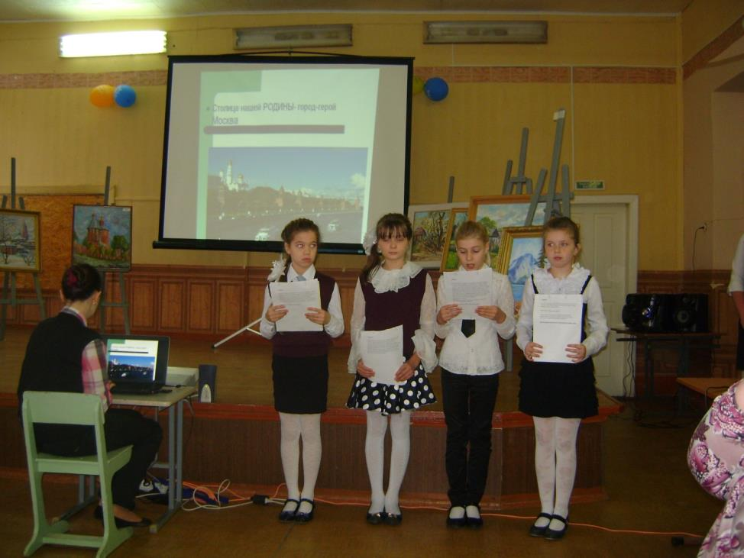Мы сегодня собрались, чтобы поговорит о том, что такое малая родина в нашей с вами жизни. Посмотрите, вот перед вами картины, которые написали художники, наши земляки. Они живут и пишут свои картины рядом с нами. Эти картины отражают красоту нашего родного края. Это художники: Немцева Лилия Александровна, Андреева Светлана Александровна, Нилова Анна Владимировна, Чернов Владимир Борисович, заслуженный художник РФ, Кириллова Зоя Станиславовна, член Союза художников РФ. (рассматриваем картины.) Масляков Алексей Михайлович, кроме того, что он занимается преподавательской работой, он расписывает стены нашего храма. Зайдите в наш храм и посмотрите, как расписан купол и ведутся дальнейшие работы по восстановлению храма. Мы живем рядом с человеком, имя которого останется в памяти людей. И через 100 лет люди будут помнить его имя, приходя в храм. И я думаю, что разговор о малой родине мы можем начать с того, что главным было есть и будет в жизни человека – о Боге.  
***Видеоряд о Кожинском Храме.***

***Ученик2.***

***Сейчас………. прочитает нам стихи.***

Бог создал мир из ничего,  
Учись, художник у Него.  
И, если твой талант – крупица,  
Соделай с нею чудеса.  
Взрасти безмолвные леса  
И сам, как сказочная птица,  
Умчись высоко в небеса,  
Где светит вольная зарница,  
Где вечный голубой прибой,   
Бежит по бездне голубой. К. Бальмонт.

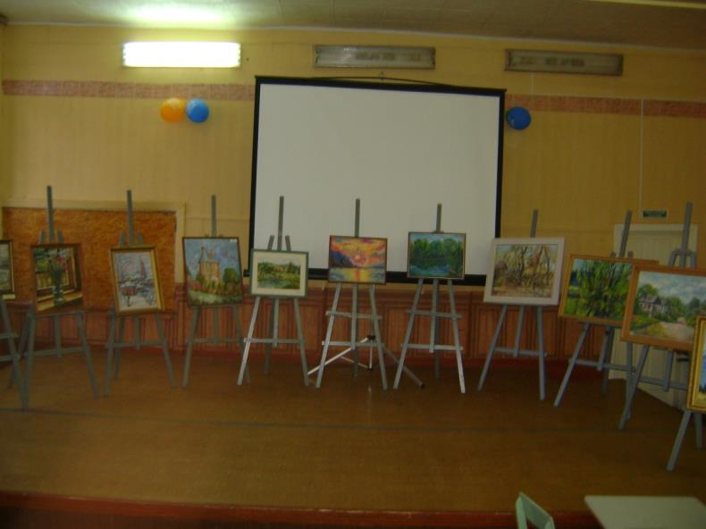

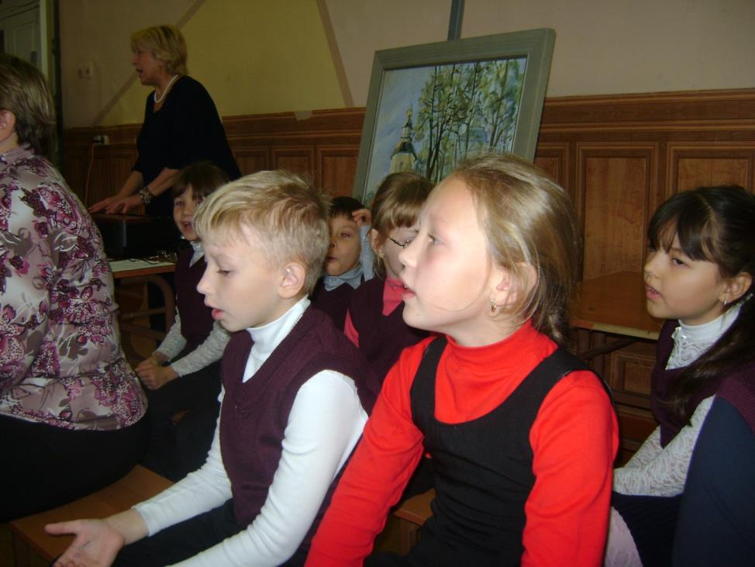  
***Ученик 3.***  
Природа – это естественное откровение, через которое Бог с нами общается. Красота неба, реки, леса, всего того, что мы называем природа – всегда радуют нас своей красотой и мы сейчас   
споем песню «Наш край», которую Д.Б.Кабалевский написал, находясь на отдыхе в нашем районе. Если мы с вами выйдем из школы и выйдем на берег Москва реки, на другом берегу реки мы увидим тот самый дом творчества композиторов, в котором Кабалевский отдыхал, когда к нему пришли дети из пионерского лагеря и попросили написать для них песню. Песня была написана за одну ночь, и утром когда дети только просыпались, Дмитрий Борисович принес им песню. За день ребята песню разучили и уже к вечеру весь лагерь распевал песню о березках и рябинах, которые росли вокруг.

***Поем песню «Наш край».***

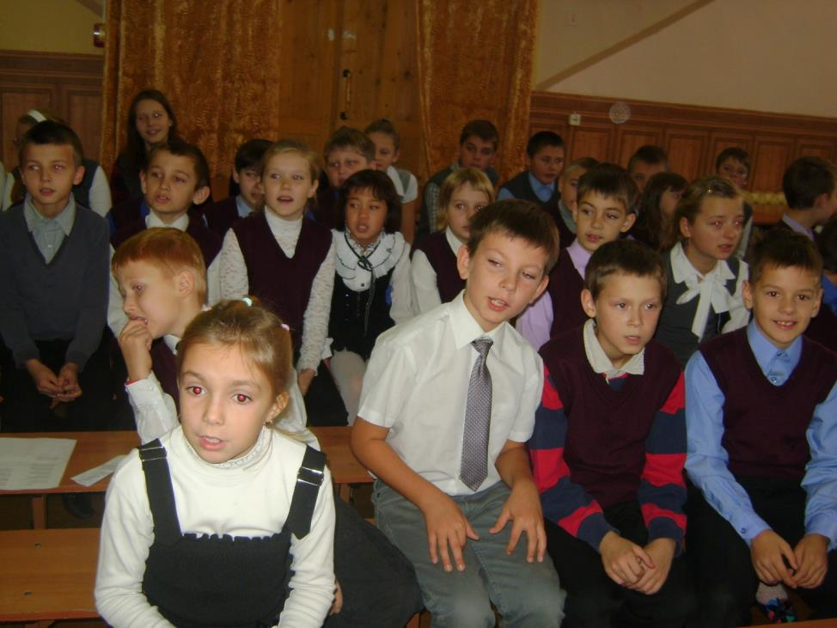

***Ученик 4.***  
С нами рядом живет много талантливых людей, которые любят свою малую родину. Мы сейчас послушаем стихи нашего земляка, Рузского поэта Виталия Губанова. Он родился и вырос на Рузской земле, и все его стихи посвящены родному краю.

***Дети читают стихи В.Губанова.***

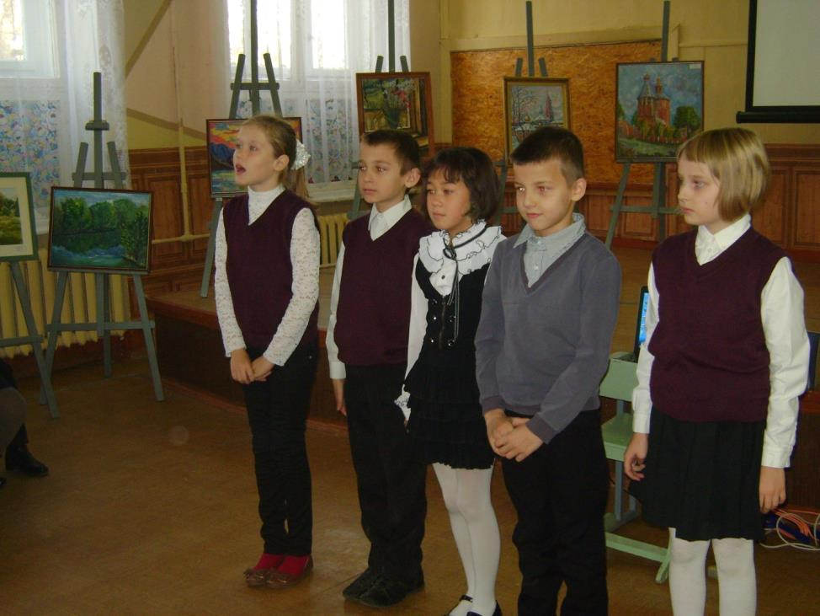

***Ученик 1.***  
Когда мы говорим о малой Родине, должны сказать, что школа, в которой мы учимся, всегда останется с нами, в наших сердцах как часть малой родины.   
***Поем песню «Чему учат в школе».***  
После чтения стихов и песни о школе выступление учеников первого класса, которые прочитают стихи о подмосковной природе

И станцуют «Осенний вальс»

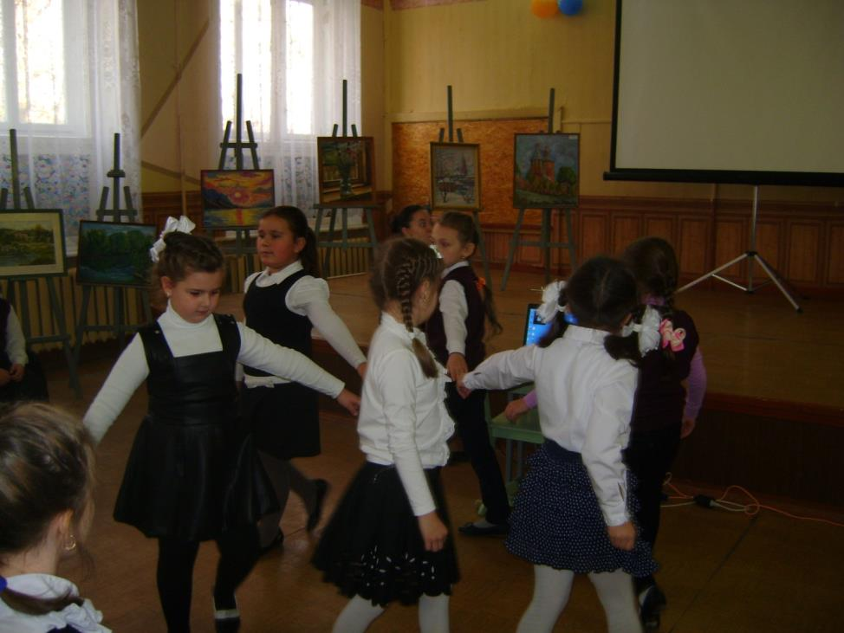

Все дети знают и любят мультфильмы про «Крокодила Гену». Музыку к этому фильму написал замечательный детский композитор Владимир Шаинский. Сейчас мы послушаем песню из этого фильма.

***Звучит песня «В Подмосковье водятся лещи»***

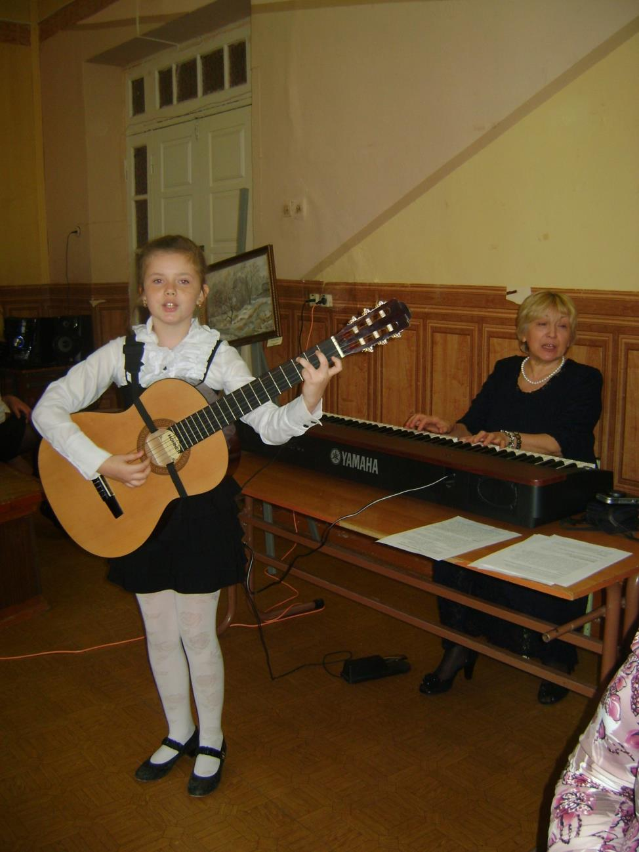

***Ученик 2.***

Мы живем рядом с удивительным городом. Это один из самых больших и красивых городов мира. В нем живет примерно 12 миллионов человек. Мы все, так или иначе, связаны с этим городом – городом, в котором живет президент и правительство нашей страны, ученые и рабочие, студенты и артисты. Это столица нашей Родины – Москва. Каждый человек в нашей стране мечтает побывать в Москве. Многим для этого приходится длительное время находиться в пути, лететь на самолете, ехать на поезде. Для нас Москва – это город, который находиться рядом, и в любой день мы можем поехать туда, чтобы сходить в музей или на концерт, или просто погулять по красивым улицам проспектам и паркам.  
Видеоматериал о Москве.

***Поем песню «Я шагаю по Москве»***

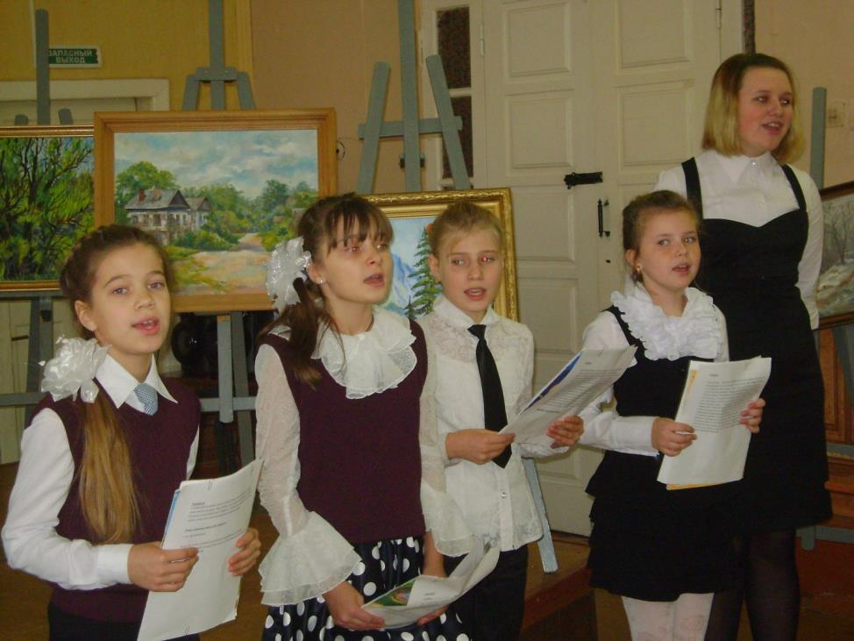  
Москва – это город, который в наших сердцах, в этом городе живут наши близкие и родные люди, мы связаны с этим городом тысячами сердечных нитей, от сердца к сердцу.

***Звучит песня «Московские окна»***

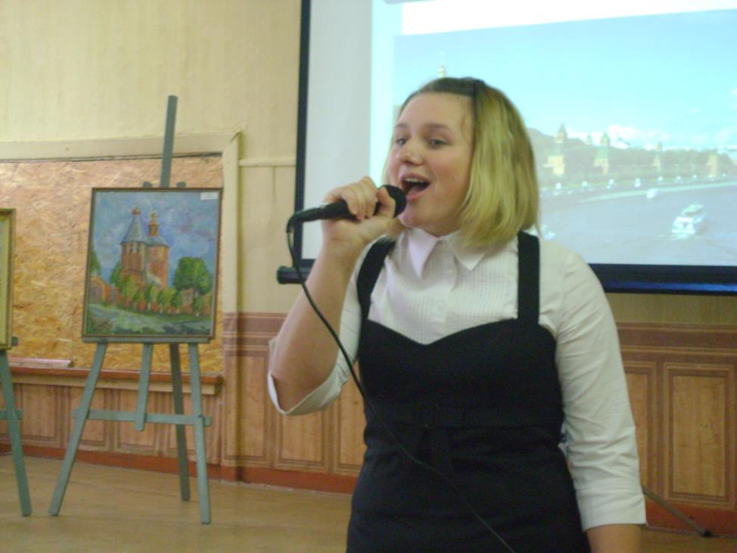

***Ученик 3.***

Московскую область часто называют Подмосковье. Мы сейчас с вами услышим замечательную и знаменитую песню, которую написали композитор Соловьев-Седой и поэт Матусовский. Песня называется «Подмосковные вечера». Интересна история этой удивительной песни. Она занесена в книгу рекордов Гиннеса, как самая часто исполняемая песня во всем мире. Эту песню слышали все уголки земного шара. Но авторы сначала не считали эту песню творческой удачей, скорее наоборот. Она была написана для документального фильма о советском спорте, и была просто музыкальным фоном в этом фильме.

***Ученик 4.***

Советские кинематографисты сняли фильм о достижениях советских спортсменов, в этом фильме впервые прозвучала песня «Подмосковные вечера. Когда он прошел по экранам страны, на радио посыпались мешки писем, с просьбой исполнить песню то про речку, которая и движется и не движется, то про тихие подмосковные вечера. Успех песни был просто ошеломительным. И вскоре она стала гимном Московского фестиваля молодежи и студентов в 1957г. и начала свое победное шествие по странам и континентам. Песня была переведена на многие языки и стала одной из самых исполняемых и любимых в мире песней. Ребята, мы с вами все знаем эту замечательную песню и сейчас её споем.  
***Все присутствующие поют песню «Подмосковные вечера»***

